КОУЧИНГОВЫЙ ПОДХОД В ИЗУЧЕНИИ АНГЛИЙСКОГО ЯЗЫКА
(ДЛЯ СТУДЕНТОВ СПО)

Володина Елена Константиновна, преподаватель кафедры технологии, дизайна, социальных наук и сервиса

Успехи в изучении иностранного языка в основном зависят от мотивации студента, регулярности занятий и интереса к процессу обучения. Большинство учащихся с большим энтузиазмом начинают изучать иностранные языки, а затем на более поздних этапах обучения их активность в этом направлении резко снижается. Поэтому для преподавателя английского языка в средних профессиональных образовательных учреждениях особенно актуальной является задача поддержания мотивации к его изучению.
Одним из ресурсных аспектов педагогической деятельности для повышения заинтересованности студентов в изучении английского языка является коучинг. Существует множество определений коучинга. Слово «coaching» с английского языка на русский переводится как «тренировка», «обучение».
Определение коучинга по ICF (Международная Федерация Коучинга):
“коучинг” – это непрерывное сотрудничество, которое помогает клиентам добиваться реальных результатов в своей личной и профессиональной жизни. Посредством процесса коучинга клиенты углубляют свои знания, улучшают свой КПД и повышают качество жизни [2].
Тимоти Голви дает следующее определение: «Коучинг – это раскрытие потенциала человека с целью максимального повышения его эффективности. Коучинг не учит, а помогает учиться» [4]. Джон Уитмор считает: «Коучинг – это управленческое поведение, альтернативное командно-контролирующему» [4].
На самом деле – это метапредметное учение, возникшее на стыке психологии, менеджмента, философии, логики и жизненного опыта, направленное на достижение целей в различных областях жизни.
Основная задача коучинга – не научить чему-либо, а стимулировать самообучение, самоосознание, чтобы в процессе деятельности человек смог сам находить и получать необходимые знания. Суть этого подхода заключена в раскрытии внутреннего потенциала и приведении в действие системы мотивации каждого отдельно взятого человека [3].
Для формирования более осознанного и ответственного подхода к процессу обучения студент должен четко определить цели изучения английского языка исходя из своих жизненных и профессиональных ценностей. Восточная мудрость гласит: «И один человек может привести лошадь к водопою, но даже сто не могут заставить ее пить воду».
Свой первый вводный урок я начинаю с вопроса, адресованного студентам: «Для чего Вам нужно изучать английский язык?». Ответы получаю самые разнообразные. В группах гуманитарных специальностей преобладают коммуникативные мотивы (чаще всего необходимость знания английского языка обосновывается комфортом в путешествиях и при общении в социальных сетях со сверстниками из других стран). Студенты технических специальностей в большинстве своем отдают предпочтение профессионально-ценностным (расширение возможностей устроиться на перспективную работу) и прагматическим мотивам (более высокий уровень заработной платы).
Далее я использую технику «Декартовы координаты», которую еще иногда называют «Картезианский квадрат». Суть этой техники состоит в следующем: представьте себе квадрат, разделенный на четыре части. По одной оси будет «получу–потеряю», по другой – «сделаю–не сделаю», как на рисунке 1.
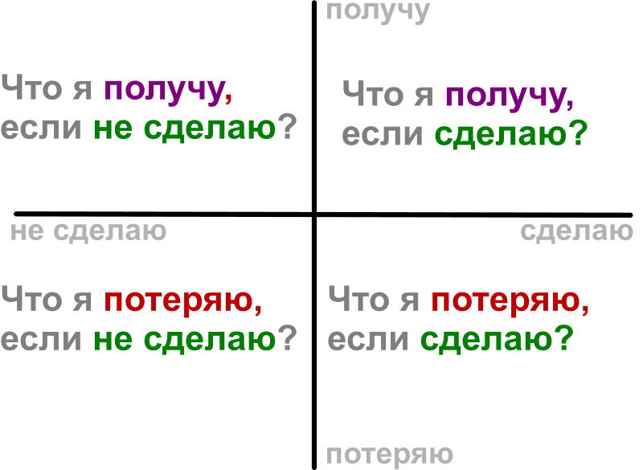

Рисунок 1 – Декартовы координаты
Затем я предлагаю студентам записать в каждой соответствующей области приобретения и потери от знания или незнания английского языка. На практике вы можете получить самые неожиданные ответы. У нас это выглядит примерно так, как в таблице 1.
Таблица 1 – Польза от знаний иностранного языка
Что я получу, если не буду знать английский язык  - свободное время  и т.д. | Что я получу, если буду знать английский язык  - свободное общение с иностранцами  - возможность свободно общаться и отсутствие дискомфорта в путешествиях  - возможность понимания правил, инструкций на английском языке  - возможность понимания смысла английских песен  - свободу и понимание интерфейсов компьютерных программ  - возможность получения информации с англоязычных сайтов  - конкурентные преимущества при трудоустройстве  - похвалу педагогов и родителей и т.д.
Что я потеряю, если не буду знать английский язык  - свободное общение с иностранцами  - отсутствие дискомфорта в путешествиях  - возможность понимания правил, инструкций на английском языке  - свободу и понимание интерфейсов компьютерных программ  - возможность получения информации с англоязычных сайтов  - конкурентные преимущества при трудоустройстве  - уверенность в себе и т.д. | Что я потеряю, если буду знать английский язык  - свободное время  и т.д.
Обычно этого уже достаточно, так как потерь от знания английского языка и приобретений от его незнания студенты много придумать не могут. Но можно предложить «взвесить» результаты. На одну чашу весов положить «что получу, если не буду знать – что потеряю, если буду знать», на другую – «что получу, если буду знать – что потеряю, если не буду знать», т. е. сложить области по диагонали.
Такой сценарий раздвигает границы обычного, студенты учатся смотреть на необходимость изучения английского языка под другим углом и сами мотивируют себя на изучение английского языка. А педагог может пойти дальше: проанализировать полученные результаты, определить ведущие мотивы изучения английского языка в каждой группе и, основываясь на полученных данных, разрабатывать планы практических занятий для каждой группы.
Уникальность коучинга как подхода заключается в том, что педагогу предоставляется обширное пространство для творчества, что в свою очередь способствует выполнению основной задачи - повышению мотивации к изучению английского языка студентов системы СПО.
Список использованной литературы
- Любимов А. Как принимать решения. Декартовы координаты [Электронный ресурс] / А. Любимов. - Режим доступа: http://nlp.trenings.ru/blog/13-kak-prinimat-resheniya-dekartovyi-koordinatyi
- О коучинге [Электронный ресурс] . - Режим доступа: http://coachers.ru/chto-takoe-kouching/
- Современные образовательные технологии : учебное пособие / под ред. Н.В. Бордовской [и др.] . - Москва : КноРус, 2017. - 432 с.
- Что такое коучинг [Электронный ресурс]. - Режим доступа: http://triumfmir.ru/napravleniya-raboty/kouching/

